**Виховний захід**

**«Христос Воскрес»**

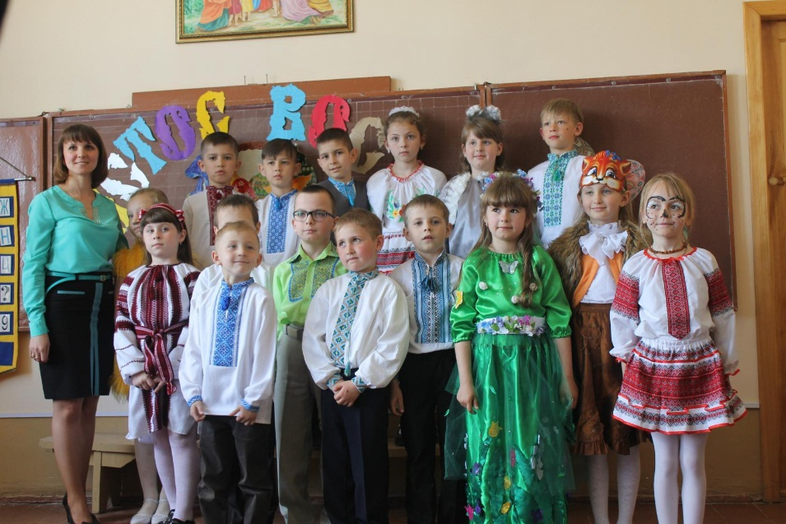

**Підготувала:**

**класний керівник**

**2-Б класу**

**Чортківської ЗОШ**

**І-ІІІ ступенів № 6**

**Бурдяк І. Р.**

**Виховний захід**

**«Христос Воскрес»**

**Ведуча:**

Дав Бог, діждалися ми дня великого – Великодня. Вже весна в двері постукала та всьому живому життя вдихнула, людей до праці закликала. Відсвяткуємо і ми цей день, Господа Бога прославляючи, та підемо ниву засівати, новий урожай плекати, щоб ще багатшою стала сім’я наша та й уся рідна земля, що Україною зветься.

**Ведуча:**

Пришла хороша пора весна. Усе зазеленіло, забуяло. Дітки, давайте покличемо Весну, нехай повеселиться з нами.

**Дитина:**

Скоріш, люба веснонько, до нас прилітай,

Щоб знову озвався соловейками гай!

Щоб знову зеленіли, буяли лани,

Від сонечка сил набирались вони!

**Ведуча:**

Нема весноньки, не чує. Покличемо сонечко, може воно весноньку приведе.

**Пісня «Вийди сонечко»**

**Дитина – Сонечко:**

Моє личенько кругленьке

Діткам усміхається.

Промінці мої ласкаві

З землею вітаються.

Щоб родило щедро поле

Зеленіло все навколо

Я дарую всім тепло,

Щоб навколо все жило

Квіти, трави, бджілки в лузі

Будьте й ви щасливі, друзі.

**Ведуча:**

Сонечко прийшло, пора і Весноньці з’явитись. Веснонько, іди до нас, для тебе уже настав час.

**Пісня «Знов прийшла весна»**

**Весна**:

А ось і я – красуня-весняночка.

Спасибі вам, діти, за всі закликаночки.

Я прийшла до вас з теплом,

Сміхом, радістю, добром

Принесла вам квіти,

Хай танцюють діти.

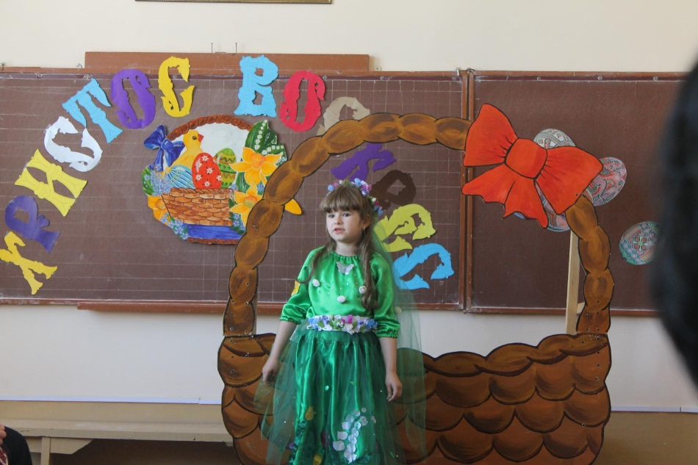

**Сонечко:**

Прийшла весна, прийшла весна,

Цвіте все оживає

Пташки здалеку вже летять

Свої пісні співають.

**Дитина:**

Ой, Весна-краса, ой, Весна-красна,

Що ти нам принесла?

**Весна:**

Принесла я вам тепло, все довкола розцвіло!

Для дівчат гаївочку, для хлопців – мандрівочку!

Дівчата і хлоп’ята, радьмося,

Та виходьмо на травицю, граймося!

**Ведуча:**

У зеленім гаї трава зелененька

Там писала писанку Іринка маленька

Писанку писала, та й собі думала:

А кому б я на Великдень писаночку дала.

**Пісня «Писанка»**

**Ведуча:**

Не можна собі уявити Великодніх свят без барвистих,

кольорових писанок, крашанок.

Я знаю цікаву казочку про те, як з’явилася на світ писанка.

Ось послухайте…

**Ведуча:**

Все навкруги причепурилось!

Дерева, птахи, й люди всі.

Свої хати понаряджали

В порядок привели двори.

По двору курка Ряба походжає,

А двір Сірко охороняє.

**Ведуча:**

Курка йшла, йшла

І яєчко знесла

Потім встала походила,

І яєчко залишила

**Курка:**

Гарні тут господарі

Добрі й щедрі трударі

Їм яєчко це лишу

Сама ж далі побіжу

**Ведуча:**

Раптом, якось на ту пору,

Лиска забрела до двору

**Лиска:**

Ой, що це таке кругленьке?

І з усіх сторін гладеньке?

І, мабуть (облизується) воно смачненьке

От я зараз його з’їм!

( тут вбігає Сірко)

**Сірко:**

Гав, гав, гав, мерщій тікай!

Ти яєчко не чіпай.

Курка тут його лишила

Щоб хазяйка посвятила!

**Лиска:**

Мені теж яєчко треба,

заберу його від тебе.

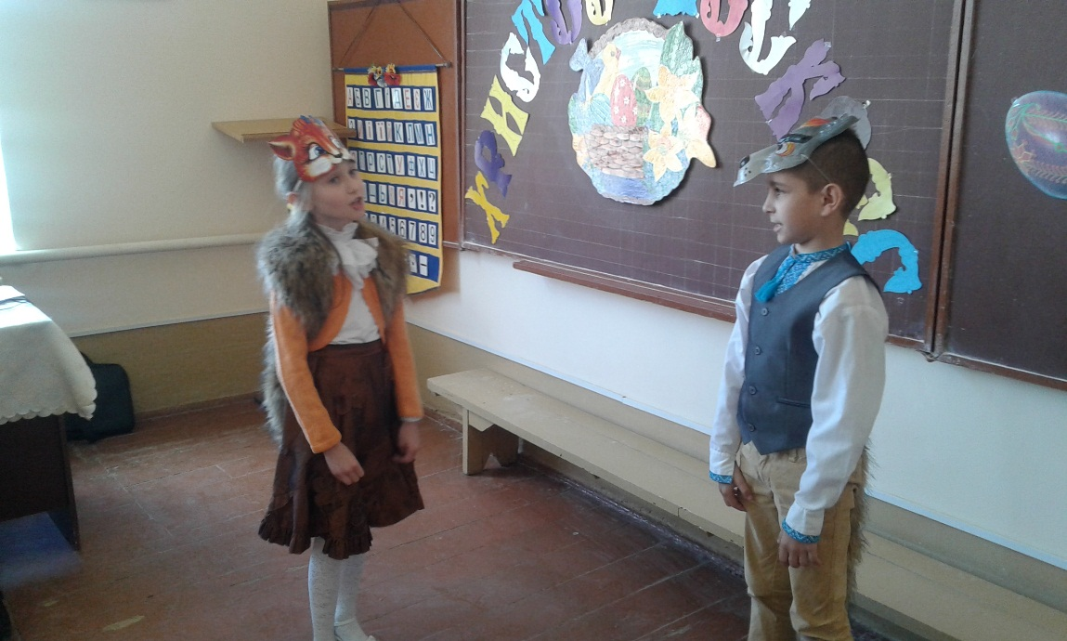

**Сірко:**

( гарчить): гр.-р-р-р

Ах ти ж вредна, ну зажди!

Тепер хвіст свій бережи

( біжить за лискою відриває хвоста)

**Сірко:**

Ось і хвіст! Лиска догралась,

Без хвоста руда зосталась.

Що ж мені тепер малята,

Ще й хвоста охороняти?!

Хай приходить – забирає,

Лиш яєчко не чіпає.

О, вже йде – я нюхом чую,

Зроблю вигляд, ніби сплю я

**Лиска:**

Любий стороже, пробачте,

Що була я необачна

На яєчко зазіхала

Вас даремно турбувала

Хвіст віддайте, більш не буду

**Сірко:**

Йди, бери там коло буди

**Лиска:**

Щиро дякую, бувайте

І мене не забувайте.

**Ведуча**:

Раптом кішка десь взялася

Й до яєчка подалася.

Мабуть, їй ще не відомо

Що міцна тут охорона.

**Кішка:**

Я яєчка полюбляю,

У пташок їх відбираю.

Але це якесь таке-

Величезне та важке

Гей, Сірко, давай візьмемо

І яєчко розіб’ємо

**Сірко:**

Що ти, кішко, схаменися!

Від яєчка відчепися.

Курка тут його лишила,

Щоб хазяйка посвятила

**Ведуча:**

Кішка гордо відійшла,

Мишка вмить яйце знайшла

**Мишка:**

Ой, яке яйце гарненьке,

І біленьке, і кругленьке,

Завтра свято, гості в хаті.

Треба це яйце прибрати

**Сірко:**

Гав, гав, гав, мерщій тікай!

Ти яєчко не чіпай.

Курка тут його лишила

Щоб хазяйка посвятила!

( мишка злякано тікає)

**Ведуча:**

Хто ж це походжає?

По дворі гуляє?

( виходить дівчинка)

**Дівчинка:**

Я малесенька Іринка,

Люба ця мені стежинка.

Як до криниці біжу стежинкою

Кличуть мене Іринкою

Як води з криниці нап’юся,

Чую мама гукає: Іруся

**Мама:**

Моя донечко, Іринка,

Лагідна моя дитинка,

Скоро свято, то ж давай

Мені, доню, помагай.

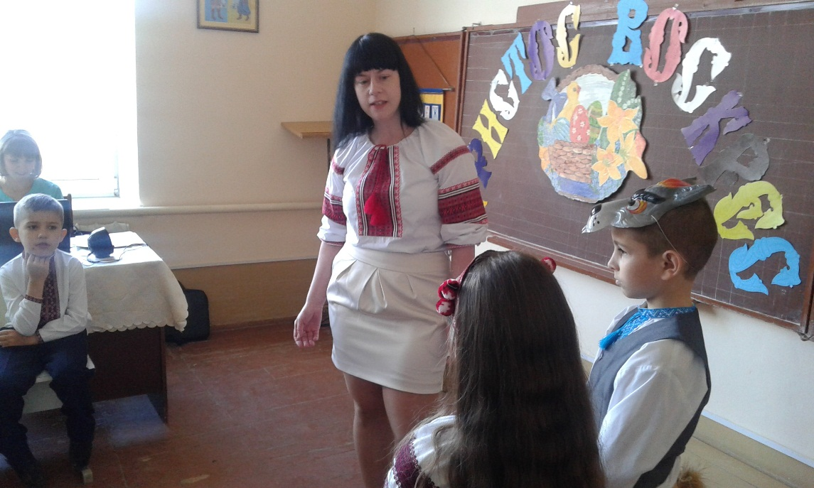

**Дівчинка:**

Вже біжу, моя матусю,

Не хвилюйсь, не забарюся.

Ти хвилинку почекай,

я погляну що за лай.

Гей, Сірко, чого розгавкавсь?

Може просто так, не виспавсь?

Може хочеться води?

Може щось побачив ти?

**Сірко:**

Гав, Іринко, йди сюди!!

Обережно не впади.

Бач, яйце охороняю

Всіх від нього відганяю.

**Дівчинка:**

Мамо, мамо, подивися

Від роботи відірвися!

Наш Сірко знайшов яйце

Може воно чарівне!

**Мама:**

Я очам своїм не вірю

Це яйце сьогодні диво.

Великодня добра мрія -

Для людей значна подія.

Сторож гарно працював

Нам яйце оберігав,

За старанну службу,

Дякуємо дружно!

Як до церкви ми підем,

Яйце в кошик покладем

Нумо швидше працювати

Яйце слід розмалювати.

**Весна:**

Гей, музики-музиченьки, грайте.

Усі підуть танцювати наше свято звеселяти.

І я з вами кривого танцю затанцюю.

**КРИВИЙ  ТАНЕЦЬ**

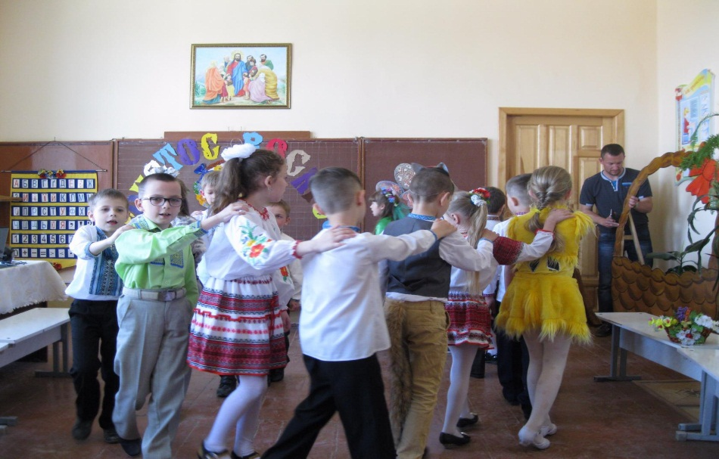

**ВЕСНА:**

Щось стомилась я із вами танці танцювати,

Ось посиджу, подивлюся, як ви будете до свята готуватись.

**Ведуча:**

Наші дітки  загадки гарні знають, як дозволите, то загадають…

Нумо, дівчатка і хлопчики,  давайте, дуже просим, загадайте…

**Дитина:**

Хліба здобного багато

Люди напекли на свято

Як лунав церковний дзвін -

В храмі посвятився він

Пригощайтеся будь ласка,

Хліб цей має назву… (Паска)

**Дитина:**

Я також загадку знаю

І всім дітям загадаю

В день Христова Воскресіння

І людей усіх спасіння

В кожній церкві святять паски, ну а день цей зветься …(Пасха)

**Ведуча:**

Молодці мої малята!

Ви навчились розрізняти

Пасха - свято Великоднє -

Воскресіння день Господній

Паска ж - хліб святковий,

Здобний і чудовий

А тепер, гості, будь-ласка, послухайте розповідь про великодній кошик

**Ведуча:** Вередує кругла паска:

**Паска:**

Гей, посуньтеся, будь ласка,

І заграйте мені марша,

Я ж між вами тут найстарша.

**Ведуча:**На це каже Ковбаса:

**Ковбаса:**

Затанцюю гоп-са-са,

Розступіться вліво, вправо-

Тут сьогодні маю право.

**Ведуча:** Обізвалася і шинка.

**Шинка:**

Я прийшла до вас із ринку,

Я пахуча, запашна,

Дуже-дуже я смачна.

**Ведуча:** Тут озвався баранець,

Дуже бравий молодець.

**Баранець:**

Щось мені тут не сидиться

Треба в кошик попроситься

В церкві я вже побував

А тепер до вас попав

**Ведуча:**Обізвалися чудові

Писаночки кольорові:

**Писанка1**

Ми яєчка невеличкі,

Розфарбовані в нас личка.

**Писанка 2**

Ми веселі, кольорові,

Візерунки в нас чудові.

**Писанка 3**

Хоч хвалитися і гріх-

Ми найкращі від усіх.

**Писанка 4**

Ми прийшли усі на свято,

Будем кошик прикрашати.

**Ведуча:**А ось масло промовляє-

Собі ціну добре знає.

**Масло:**

А хто скаже що без масла

Може бути свято Паски?

Я до сиру притулюся

І в кошичку розміщуся.

**Ведуча:**А тут сир шумить:

**Сир:**

Ого! Як без мене тут було?

Чи хіба мені не місце

В кошичок між вами сісти

**Ведуча:**Обізвався жвавий хрін

Запізнивсь на свято він:

**Хрін:**

Чому мене не гукнули?

Чи про мене ви забули?

Ви дарма часу не гайте,

В кошичок мене пускайте.

**Ведуча:** Тут і друг його прийшов

І такі слова знайшов.

Обізвався чорний мак:

**Мак:** Всіх зі святом я вітаю,

І у кошичок стрибаю.

Люблять мене люди всі,

І у місті, і в селі.

Прошу вас, непогордіть,-

Мене в кошичок пустіть.

**Ведуча:**Тут і сіль щось загукала,

Що у кошик не попала:

**Сіль:**

Прошу і мене пустити,

Мушу всіх вас посолити.

**Бантик**

І я до всіх поспішу,

І кошичок прикрашу.

**Свічка**

Ну, коли вже кошик повний

То і я піду до вас

У таке велике свято

Загорітись мені час.

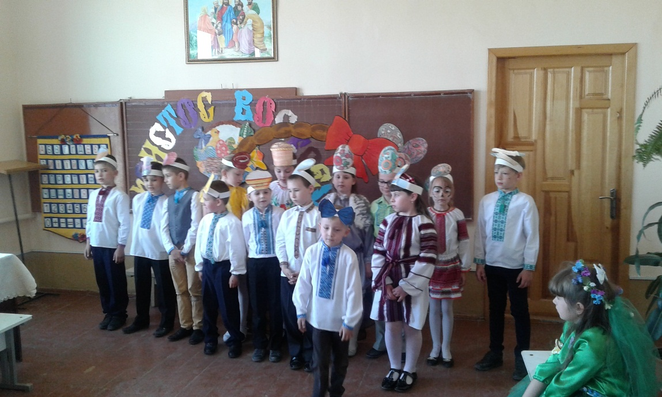

**Ведуча:** Обізвалась знову Паска:

**Паска:**  
Прошу, тихше всі, будь ласка.  
Хай сім'я сіда до столу —  
Міцна буде і здорова.

**Ведуча:**

Після освячення сім'я дружно сідає до столу і ласує великодніми дарунками. Всюди чути: «Христос Воскрес!»,— а у відповідь: «Воістину Воскрес!

**Пісня у виконанні батьків «За столом зібралася родина»**

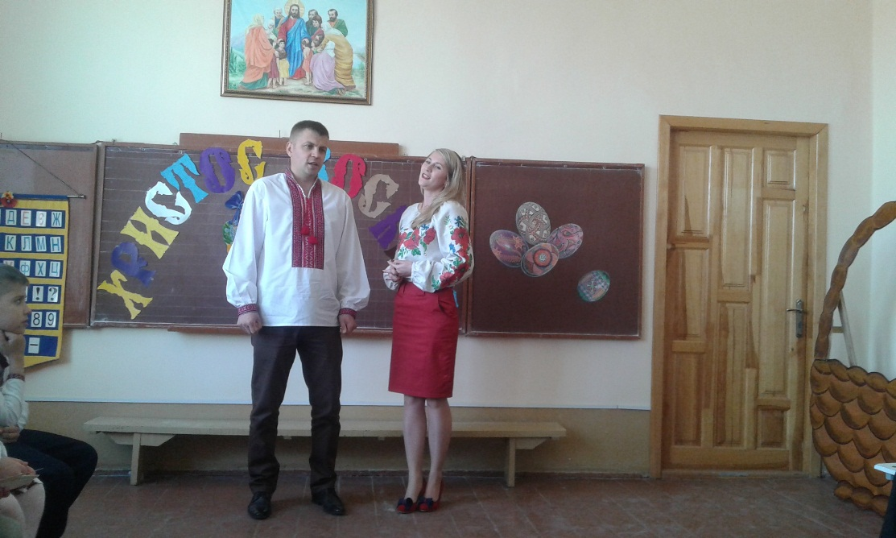

**Дитина:**

Вдягла весна мережану сорочку,

Умившись і звільнившись від турбот,

І підіймає волошкові очі

До вищих, до церковних позолот.

**Дитина:**

Великдень всіх нас на гостини просить,

Малює сонечко і полотно небес,

І крашанку, як усмішку, підносить:

- Христос воскрес! - Воістину воскрес!

**Дитина:**

І дзвони засріблилися завзяті,

І ніби покотилось між людьми:

- Христос Воскрес!   - Воістину Воскрес!

**Дитина:**Великий день!  
Великий день!  
Який Великдень на землі!  
Багато радості й пісень  
Приніс нам янгол на крилі...

Веснянку діти хороводять.   
Христос Воскрес!  
Христос Воскрес!  
Сьогодні й сонце не заходить,  
А сяє й сяє із небес.

**Дитина:**

Радісний надходить день,

Дзвонять дзвони: дзень-дзелень,

Понад міста, понад села

надійшла весна весела.

Ясне сонце над селом,

Наче писанка зійшло –

Вибігайте з хати, діти!

Як сьогодні не радіти?

Вийдем-вийдем на горбок,

Заспіваєм гаївок.

**Хоровод «Подоляночка»**

**Дитина:**

Завела нас веснянка у коло,

Красне сонце веде всіх за руки.

І квітки, наче струни, навколо

Таємничі розхлюпують звуки.

І земля – ніби писанка світла –

Кольорова, весела сьогодні.

В церкві люди – святкові й привітні.

Воскресаєм у дні Великодні.  
**Дитина:**

Христос Воскрес! Усе радіє,

Сміється сонечко з небес,

Прозора річечка леліє –

Христос Воскрес!

Христос Воскрес!

В траві фіалочки зітхають

І пролісок тремтить увесь,

Розквітла яблунька аж сяє –

Христос Воскрес!

Христос Воскрес!

**Дитина:**

Дзвенять пташки у полі, в лісі;

І дзвін співає до небес,

Де білі хмарки розплилися –

Христос Воскрес!

Христос Воскрес!

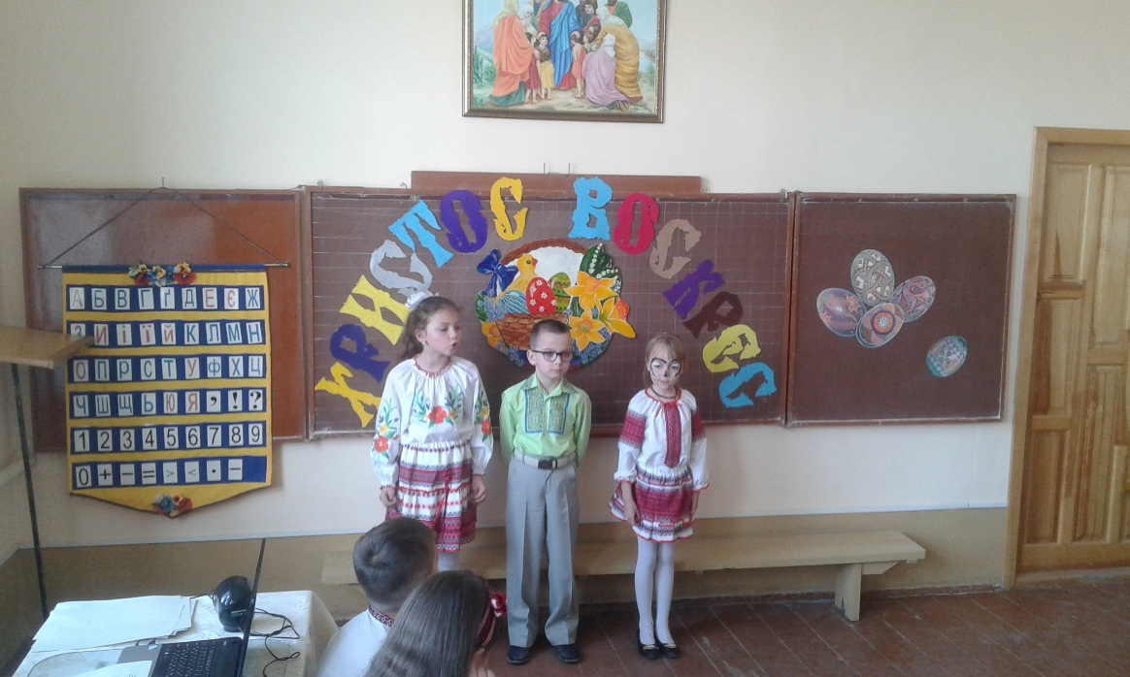

**Дитина:**

Ось мій кошик-мандрівник!

Він ходить багато звик:

влітку ягідки збирав,

восени гриби шукав,

цілу зиму він стояв,

трохи порохом припав.

А на весну він умився,

зіллячком причепурився

і почав гостей чекать.

А вони не забарились,

і, як в казці, появились.

Пишнобока, гарна паска,

і худенькая ковбаска,

а за нею писанки чудові,

симпатичні, різнокольорові.

**Пісня «Писанки»**

**Дитина:**

Тут дівчаток йде гурток,

писанок і крашанок.

Але шинка йде сама,

бо багачка, бач, вона.

Ось компанія іде:

сир і масло, хрін бреде.

Так його баки печуть,

Але вирядився в путь.

**Дитина:**

Хотіла сіль усім насолити,

Та не вдалося це зробити.

Ось, нарешті, всі зійшлись,

І до церкви подались.

Кошик вбрався в вишиванку

Це було в неділю зранку.

Коло церкви дівочки

Водили гаївочки.

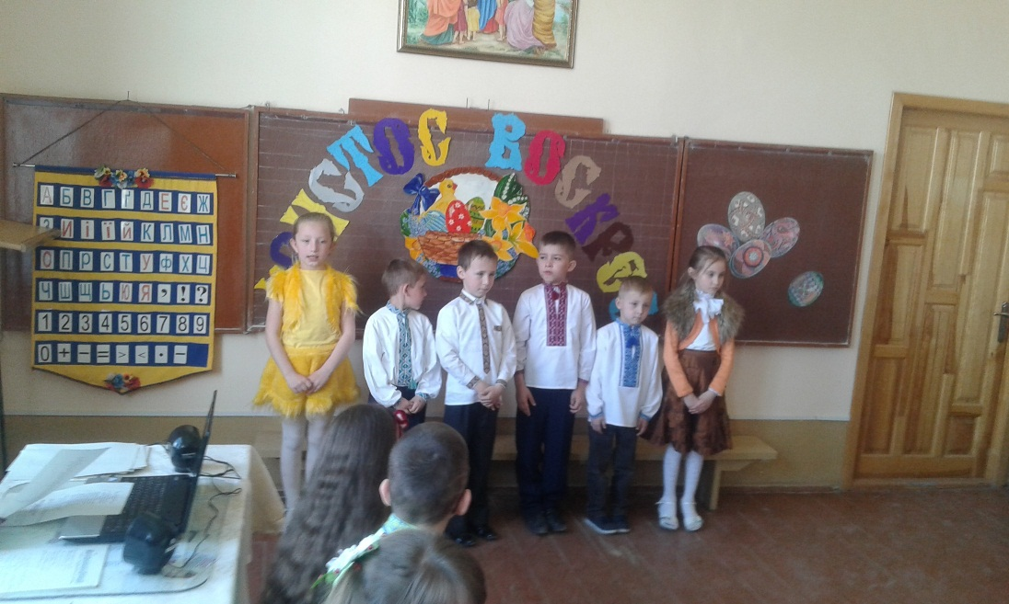

**Дитина:**

Покропили всіх їх рясно,

Стало нам свячене все.

Засіяло сонце ясно!

Христос Воскрес! Воістину Воскрес!  
**Дитина:**

Сонце сяє у ясній блакиті

Теплим променем цілує світ увесь

І серця для радості відкриті

Знайте, люди, що Христос Воскрес!

**Дитина:**

Христос Воскрес! Співає вся природа,

Величний гімн полинув до небес.

Хоч Він помер — з любові до народу,

Із гробу встав, у величі Воскрес.

Христос Воскрес! Яка велична днина!

Яка любов, і ласка, і краса!

Віддав Господь улюбленого Сина,

Щоб людям всім відкрити небеса.

Христос Воскрес! Радійте нині, діти!

Сповнилося найбільше із чудес.

Пропала тьма, і сонце правди світить!

Христос Воскрес! Воістину Воскрес!

**Дитина:**

Заздвониввоскресний дзвін,і розкрились квіти –

йде народ з усіх сторін –як же не радіти?

Що Христос воскрес для нас,

сонце засіяло, що настав весняний час,

зла-зими не стало.

Розспівалися пташкирадісно-святково,

вкрила гори і горбкизнов трава шовкова.

**Пісня «Промінчик сонця»**

**Ведуча:**Закінчується наше Великодне свято.

Тож, дай нам Боже,

у полі роду, а в хаті згоду.

Хай ваше життя буде багатим на добро,

Як святковий стіл,

Чистим, як великодній рушник

І веселим, як українська писанка!

Добра Вам, миру та Божої ласки!

